COMUNA PARCANI, REPUBLICA
MOLDOVA
•înfrățire•

SATUL SELEMET,
REPUBLICA
MOLDOVA
•înfrățire•

COMUNA
VULCANA-BĂI

COMISIA LOCALĂ
PENTRU
INVENTARIEREA TERENURILOR
ALTE STRUCTURI ASOCIATIVE ȘI CULTELE RELIGIOASE
ASOCIAȚII DE DEZVOLTARE INTERCOMUNITARĂ¹
ASOCIAȚIA COMUNELOR DIN ROMÂNIA
COMISIA A
SUBFILIALA
COMUNALĂ
DE CRUCE ROȘIE
CABINETUL
PRIMARULUI
COMUNEI
CONSILIUL LOCAL
AL COMUNEI VULCANA-BĂI
PRIMARUL
COMUNEI
VULCANA-BĂI
NOTĂ:¹. include: a) Asociația de Dezvoltare Intercomunitară „Management integrat al deșeurilor în județul Dâmbovița”;
b) Asociația de Dezvoltare Intercomunitară„ APA DÂMBOVIȚA”;
c) Asociația Grupul de Acțiune Locală „Valea Ialomiței”;
d) Asociația de Dezvoltare Intercomunitară Vulcana-Băi – Pietrari;
e) Asociația de Dezvoltare Intercomunitară Vulcana-Băi – Râul Alb;
f) Asociația de Dezvoltare Intercomunitară Vulcana-Băi – Moțăieni;
g) Asociația de Dezvoltare Intercomunitară Vulcana-Băi – Brănești;
h) Asociația de Dezvoltare Intercomunitară Vulcana-Băi – Vulcana-Pandele;
i) Asociația de Dezvoltare Intercomunitară „CIVITAS” Târgoviște.
². U.Î.P.J. = unitate de învățământ cu personalitate juridică;
³. S.Î.F.P.J. = structură de învățământ fără personalitate juridică, parte a U.Î.P.J.;
⁴. include și atribuțiile specifice primarului comunei privind Registrul electoral și funcționarului de securitate;
⁵. include: a) relația cu mediul asociativ;
b) relația cu societatea civilă;
c) coordonator implementare strategia națională anticorupție;
d) responsabil protecția avertizorilor în interes public;
e) funcția de conformare anti-mită;
⁶. include informare și relații publice;
⁷. asigură și procedurile de publicitate a bugetului local;
⁸. include și cimitirul comunal;
⁹. îndeplinește și atribuțiile specifice privind:
a) protecția mediului; - nr. crt. 18 din statul de funcții
b) planul de mobilizare a economiei naționale pentru apărare; - nr. crt. 18 din statul de funcții
c) rechizițiile de bunuri și prestări de servicii în interes local; - nr. crt. 18 din statul de funcții
d) comunicarea citațiilor și a altor acte de procedură, în condițiile Codului de procedură civilă; - nr. crt. 18 din statul de funcții
¹⁰. trei posturi aprobate pentru entitățile subordonate.
¹¹. include și MONITORUL OFICIAL AL COMUNEI VULCANA-BĂI și Revista electronică „ACUM”;
¹². efectuează și operațiunile de evaluare/reevaluare;
¹³. Servicii publice locale delegate;
arată subordonarea.
ACHIZIȚIILE
PUBLICE
COMISIA DE SELECȚIONARE A DOCUMENTELOR
COMISIA DE INVENTARIERE¹²
COMISIA DE MONITORIZARE A SSTEMULUI DE CONTROL INTERN MANAGERIAL
COMISIA DE SOLUȚIONARE A CONTESTAȚIILOR
COMISIA PARITARĂ
COMISIA DE CONCURS
COMISIA DE DISCIPLINĂ
COMISIA COMUNALĂ PENTRU RECENSĂMÂNTUL …
COMISIA PENTRU LICITAȚII
SOCIETATE
COMERCIALĂ nu intră în calcul la numărul posturilor

ACTIVITATE FINANȚATĂ DE LA CAPITOLUL BUGETAR „ÎNVĂȚĂMÂNT” nu intră în calcul la numărul posturilor

PERSONAL CONTRACTUAL intră în calcul la numărul posturilor
ACTIVITATE FINANȚATĂ DE LA CAPITOLUL BUGETAR „ASIGURĂRI ȘI ASISTENȚĂ SOCIALĂ” nu intră în calcul la numărul posturilor
FUNCȚIONARI PUBLICI DE EXECUȚIE intră în calcul la numărul posturilor

FUNCȚII PUBLICE DE CONDUCERE intră în calcul la numărul posturilor
DIVERSE STRUCTURI nu intră în calcul la numărul posturilor
Grădinița cu program normal
„PARADISUL COPIILOR”
Vulcana de Sus
•S.Î.F.P.J.³•

Grădinița cu program normal
„ALBĂ CA ZĂPADA”
Vulcana-Băi
•S.Î.F.P.J.³•

Școala gimnazială
„Vlad ȚEPEȘ”
Vulcana de Sus
•S.Î.F.P.J.³•
Școala Gimnazială
„Ion MAREȘ”
Vulcana-Băi
•U.Î.P.J.² •
COMISIA PENTRU PROBLEME DE APĂRARE
UNITATEA LOCALĂ DE
LUPĂTĂ ÎMPOTRIVA BOLILOR TRANSMISIBILE ALE ANIMALELOR ȘI A ZOONOZELOR
COMISIA COMUNALĂ PENTRU STABILIREA DREPTULUI DE PROPRIETATE PRIVATĂ ASUPRA TERENURILOR
SERVICIUL CULTURAL DE UTILITATE PUBLICĂ¹⁰
BIBLIOTECA
PUBLICĂ
„Dr. Dinu MAREȘ”¹¹
CONSILIUL ȘTIINȚIFIC
CĂMINUL CULTURAL „Ecaterina OPROIU”
și CĂMINUL CULTURAL
„Ion HELIADE-RĂDULESCU”
MUZEUL LOCAL
Ansamblul de dansuri
„JUNII VULCĂNENI – Traian ȘETREANU”
CLUBURI
RECREATIV-SPORTIVE
Grupul vocal
„MLĂDIȚE VULCĂNENE”
COMITETUL LOCAL PENTRU SITUAȚII DE URGENȚĂ
LEGENDA CULORILOR
- ALEȘI LOCALI –
intră în calcul la
numărul posturilor

VICEPRIMARUL
COMUNEI
VULCANA-BĂI
- ALEȘI LOCALI –
nu intră în calcul la numărul posturilor
DELEGATUL
SĂTESC
COMISIA MIXTĂ
COMISIA DE ANALIZĂ ȘI VERIFICARE
COMISIA B
COMISIA LOCALĂ DE ORDINE PUBLICĂ

SECRETARUL
GENERAL AL COMUNEI
VULCANA-BĂI

INSTITUȚIA ARHITECTULUI-ȘEF
Compartimentul responsabil cu
domeniul amenajării teritoriului,
urbanismul și nomenclatura stradală
ADMINISTRATORUL
PUBLIC
CONSILIUL ÎNTÂILOR PREMIANȚI

SOCIETATE COMERCIALĂ DE INTERES LOCAL
IMPLEMENTAREA PROIECTELOR FINANȚATE DIN FONDURI EXTERNE NERAMBURSABILE
POLIȚIA LOCALĂ⁹
RESURSE UMANE, FUNCȚII PUBLICE ȘI BUGET LOCAL
CONTABILITATEA PUBLICĂ⁷
SERVICIILE COMUNITARE DE UTILITĂȚI PUBLICE
SERVICIUL PUBLUIC COMUNITAR LOCAL
DE EVIDENȚĂ A PERSOANELOR⁴
COMPARTIMENTUL
DE ASISTENȚĂ
SOCIALĂ ȘI MEDICALĂ COMUNITARĂ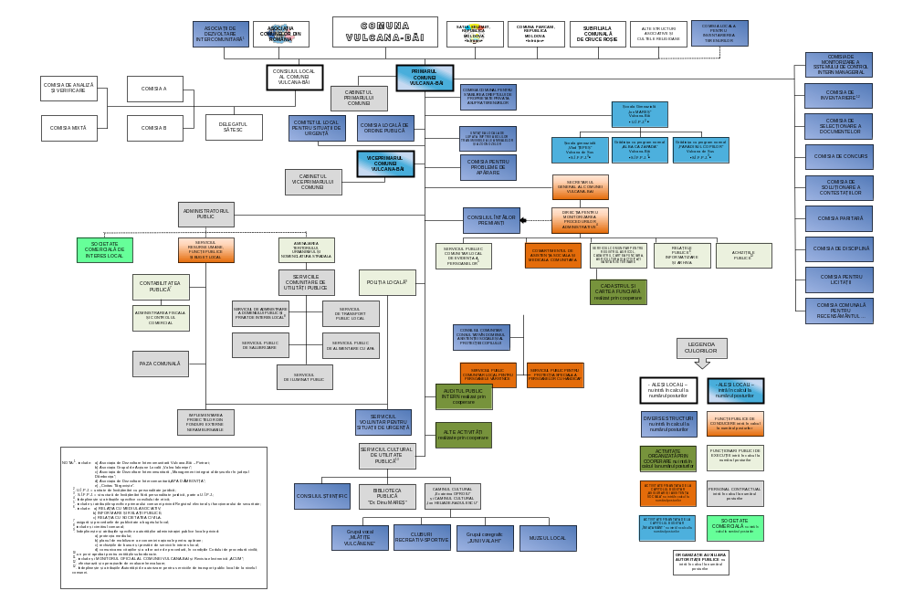CIALĂ ȘI MEDICALĂ COMUNITARĂ
SERVICIUL COMUNITAR PENTRU REGISTRUL AGRICOL, CADASTRU, CARTEA FUNCIARĂ, AGRICULTURĂ ȘI ACTIVITĂȚI SANITAR-VETERINARE
RELAȚIILE
PUBLICE⁶,
INFORMATIZARE
ȘI ARHIVĂ
MONITORIZAREA PROCEDURILOR ADMINISTRATIVE⁵

PAZA COMUNALĂ
SERVICIUL
VOLUNTAR PENTRU SITUAȚII DE URGENȚĂ
SERVICIUL PUBLIC
DE TRANSPORT
LOCAL
ADMINISTRAREA FISCALĂ ȘI CONTROLUL COMERCIAL
SERVICIUL DE ADMINISTRARE A DOMENIULUI PUBLIC ȘI PRIVAT DE INTERES LOCAL⁸
SERVICIUL
DE ILUMINAT PUBLIC
SERVICIUL PUBLIC
DE SALUBRIZARE^{1a) și 13}
COMPARTIMENTUL
DE
ASISTENȚĂ SOCIALĂ
COMPARTIMENTUL
DE
ASISTENȚĂ MEDICALĂ COMUNITARĂCIALĂ ȘI MEDICALĂ COMUNITARĂ
CADASTRUL ȘI CARTEA FUNCIARĂ realizat prin cooperare
SERVICIUL PUBLIC
DE ALIMENTARE
CU APĂ^{1b) și 13}
SERVICIUL PUBLIC DE GESTIONARE A CÂINILOR FĂRĂ STĂPÂN¹³
ACTIVITATE ORGANIZATĂ PRIN COOPERARE nu intră în calcul la numărul posturilor

ECHIPA COMUNITARĂ INTEGRATĂCIALĂ ȘI MEDICALĂ COMUNITARĂ
CONSILIUL COMUNITAR CONSULTATIV ÎN DOMENIUL ASISTENȚEI SOCIALEȘI AL PROTECȚIEI COPILULUI
ORGANIZAȚIE AUXILIARĂ AUTORITĂȚII PUBLICE nu intră în calcul la numărul posturilor

ACTIVITATE FINANȚATĂ DE LA CAPITOLUL BUGETAR „CULTURĂ” nu intră în calcul la numărul posturilor
ÎNVĂȚĂMÂNT
ALTE ACTIVITĂȚI realizate prin cooperare
AUDITUL PUBLIC INTERN realizat prin cooperare
SERVICIUL PUBLIC PENTRU PROTECȚIA SPECIALĂ A PERSOANELOR CU HANDICAP
SERVICIUL PUBLIC COMUNITAR LOCAL PENTRU PERSOANELE VÂRSTNICE

